UNIVERSIDAD DE CIENCIA MÉDICAS DE VILLA CLARA.
CÁTEDRA MILITAR

Título. Manual de higiene y saneamiento ambiental

Autores. Lic. Norma Ruiz Ruiz
MSc. Zort Ángel Orozco García

Resumen
El presente trabajo constituye un material didáctico de inestimable valor no solo para el desarrollo de la enseñanza, sino también como material de consulta para niños, jóvenes y adultos, los cuales pueden disponer de un conjunto de consejos, recomendaciones y procedimientos a seguir para mantener su higiene personal, de su hogar y el entorno que lo rodea. Tiene como objetivo general proponer un conjunto de medidas y procedimientos para promover los estudios realizados sobre higiene y saneamiento ambiental, el mismo puede ser empleado por la familia en el hogar, pero también es aplicable a los estudiantes y profesionales de la salud durante el desarrollo de actividades en campaña, así como ante la ocurrencia de un desastre o conflicto armado. El manual de forma sencilla y clara ofrece una serie de procedimientos a seguir para mantener de forma estable en cualquier condición la higiene tanto del hogar, la escuela y la comunidad, de ahí la importancia de constar con dicho material.

Centro de trabajo. Universidad de Ciencias Médicas. Serafín Ruiz De Zárate
Dirección Particular. Calle D, no 3, entre 11na y Circunvalación. Rpto. Domínguez. Santa Clara. Villa Clara.
Teléfono. 221349.
Email. normarr@ucm.vcl.sld.cu

ÍNDICE

No | Denominación | Páginas
I | Introducción | 2
II | Definición de conceptos | 2
III | Buenos hábitos de higiene y saneamiento | 4
IV | Saneamiento | 5
V | Evite almacenar agua en su patio | 5
VI | Clasificación y manejo de la basura en nuestras viviendas | 5
1 | Clasificación | 5
2 | Manejo | 6
VII | Consejo para reducir la basura en nuestras viviendas | 7
VIII | Mantener limpio el lugar donde preparamos los alimentos y tenemos guardados los utensilios de cocina. | 9
IX | Depósito para los insumos agropecuarios y la manera de desechar los envases. | 9
X | Higiene | 11
1 | Lavado de los dientes | 11
2 | Baño | 11
3 | Ropa limpia | 11
4 | Cepillado del cabello | 11
5 | Lavado de las manos | 11
6 | Uso del calzado | 11
XI | Alternativas para purificar y almacenar el agua | 12
1 | Hervido del agua | 12
2 | La cloración | 12
3 | Filtro lento de arena | 12
XII | Mantener limpia nuestra casa | 13
XIII | Como debemos lavarnos las manos | 14
XIV | Saneamiento ambiental en campaña | 14
XV | Higiene de los alimentos | 17
XVI | Higiene personal en campaña | 19
1 | Cuidado y limpieza de las manos | 19
2 | Aseo personal en campaña | 19
XVII | Bibliografía | 21
1 | Anexos | 22

I-INTRODUCCIÓN
Hoy en día, la humanidad contemporánea comprueba cómo se desarrollan la
técnica y el progreso; pero, también alrededor de ella, existen preocupaciones
por el progresivo deterioro del ambiente. El problema ambiental esta
profundamente relacionado con el vínculo que tienen los hombres con su
entorno y depende también de la relación de los hombres entre sí. El factor
demográfico y el uso y consumo de todos los recursos naturales e
industrializados que utilizamos los humanos a todo lo largo de nuestra vida,
además de la infraestructura social, económica y cultural que esto implica, son
factores determinantes en la emisión de contaminantes, afectación del ambiente y la salud del hombre.
La salud y el desarrollo tienen una relación directa. Tanto el desarrollo
insuficiente que conduce a la pobreza como el desarrollo inadecuado que
redunda en el consumo excesivo, combinados con el crecimiento de la
población mundial, pueden motivar graves problemas de salud relacionados
con el ambiente en los países desarrollados y en los países en desarrollo. La
salud de una comunidad esta directamente relacionada con factores que
condicionan la relación entre salud y enfermedad, y la necesidad básica
humana de un ambiente seguro, y uno que provea condicionantes idóneos de
salud, y que se expresen en agua pura, alimento y techo adecuados.
En el estudio del saneamiento ambiental hay que tomar en cuenta lo que es el
ambiente y el porqué de la importancia de su saneamiento. El medio ambiente
está formado por las condiciones naturales en las cuales nos desenvolvemos.
Los elementos que integran esas condiciones naturales son el aire, el agua, los
suelos y la vegetación. A estos elementos se le agregan los que el hombre
aporta, como son las edificaciones, las calles, las plazas, las autopistas, los
parques, los establecimientos industriales, etc.
El saneamiento ambiental consiste en el mantenimiento de los elementos del
medio ambiente (tanto naturales como aportados por el hombre) en condiciones aptas para el desarrollo del ser humano tanto en lo individual como en lo colectivo.
En el área de saneamiento básico se contemplan aquellas actividades
relacionadas con el mejoramiento de las condiciones básicas que afectan a la
salud, o sea, el abastecimiento de agua, disposición de excretas, residuos
sólidos, vivienda y control de la fauna nociva. Entre los componentes
operativos del saneamiento básico son: agua potable, alcantarillado; disposición de excretas en el medio rural, aseo urbano, mejoramiento de la vivienda, protección de los alimentos, etc.

II-DEFINICIÓN DE CONCEPTOS.
El manejo de las complejas relaciones entre el ambiente y la salud humana, encuentran expresión en un cuerpo de disciplinas científico técnicas y en el trabajo institucional de quienes se ocupan de sistematizar la Salud Ambiental.
La Salud: según la Organización Mundial de la Salud (OMS), es definida como “un estado de completo bienestar físico, mental y social y no meramente la ausencia de enfermedad o incapacidad” (1948).
Ambiente: todo lo que es externo al individuo humano. Puede clasificarse en físico, químico, biológico, social, cultural, etc. cualquier cosa o todo lo que pueda influir en la condición de salud de la población. Esta definición se basa en la noción de que la salud de una persona está determinada básicamente por dos factores: la genética y el ambiente.
Existen diferentes denominaciones equivalentes de salud ambiental, tales como “higiene del medio”, “saneamiento ambiental”, “protección y desarrollo del ambiente”, “salud y ambiente” entre otras, pero aunque en su contenido específico pueden diferir en una u otra entidad o país y responder a circunstancias concretas, no hay dudas en la actualidad se manifiesta la aceptación de la relación estrecha entre ambos aspectos, la importancia del enfoque preventivo en su tratamiento y la superación de los estrechos límites que significa el manejo de desechos, en el esfuerzo para lograr un proceso efectivo de desarrollo económico y social.
El documento de la Organización Panamericana de la Salud (OPS) y de la Organización Mundial de la Salud (OMS) titulado “Nuestro planeta, nuestra salud”, preparado con motivo de la Conferencia de las Naciones Unidas sobre el medio Ambiente y el Desarrollo, (Río de Janeiro, 1992) propuso un tratamiento integral a las cuestiones de la salud y el ambiente.
La Salud Ambiental: comprende aquellos aspectos de la salud humana, incluyendo la calidad de vida, que son determinados por factores físicos, químicos, biológicos, sociales y psicosociales del ambiente. La misma se refiere también a la teoría y práctica de evaluar, corregir, controlar y prevenir esos factores del ambiente que potencialmente pueden afectar de forma adversa la salud de las presentes y futuras generaciones (OMS, 1993)
Las condiciones de vida y de trabajo pobre y la carencia de educación son los impedimentos más importantes para la salud. A través de los años se ha llegado a la conclusión que no se puede alcanzar logros en la salud si no se hacen cambios sustanciales en las condiciones económicas y sociales.
La salud es ahora claramente responsabilidad de proyectistas, arquitectos, profesores, gerentes industriales y de todas las personas que influyen sobre el ambiente físico y social. Por supuesto que los profesionales de la salud juegan un papel especial en la salud ambiental, pero ellos necesitan trabajar con todos los grupos en la sociedad para promocionar la salud.
Medio Ambiente, sistemas de elementos abióticos, bióticos y socioeconómicos con que interactúa el hombre, a la vez que se adapta al mismo, lo transforma y lo utiliza para satisfacer sus necesidades.
Fuente: Ley 81 del Medio Ambiente, julio 1997
Está constituido por una multiplicidad de factores que pueden clasificarse de la manera siguiente:
- Factores físicos: aire, agua, tierra, temperatura, ruido, radiaciones, iluminación residuales ropas, alimentos, locales, mobiliario, instrumentos de trabajo, etc.
- Factores biológicos: animales, plantas, insectos, microorganismos, etc.
- Factores sociales y culturales: educación, economía, tecnología, organización, política y social, ciencias, religión, artes, folklore e idioma, etc.

La salud humana depende de la capacidad de una sociedad para mejorar la interrelación entre las actividades humanas y los ambientes físicos, químicos y biológicos este último incluye todo desde los ambientes inmediatos de trabajo y el hogar hasta el nivel regional y nacional.
Educación ambiental, proceso continuo y permanente, que constituye una dimensión de la educación integral de todos los ciudadanos, orientada a que en la adquisición de conocimientos, desarrollo de hábitos, habilidades, capacidades y actitudes y en la formación de valores, se armonicen las relaciones entre los seres humanos y de ellos con el resto de la sociedad y la naturaleza, para propiciar la orientación de los procesos económicos, sociales y culturales hacia el desarrollo sostenible.
Fuente: Ley 81 del Medio Ambiente, julio 1997
El saneamiento: es el control de todos aquellos factores en el ambiente físico del hombre, los cuales ejercen o pueden ejercer un efecto nocivo sobre su desarrollo físico su salud y su supervivencia.
Ecosistema, sistema complejo con una determinada extensión territorial, dentro del cual existen interacciones de los seres vivos entre sí y de estos con el medio físico o químico.
Fuente: Ley 81 del Medio Ambiente, julio 1997
Ecosistema: Es un sistema de relaciones dinámicas interdependientes entre los organismos vivos y su ambiente. Es una entidad limitada que ha adquirido mecanismos estables propios y un balance interno que ha evolucionado a través de los siglos. Dentro de un ecosistema estable una especie no elimina a otra porque sino desaparecerían las fuentes de alimentos de las especies de depredadores. Los ecosistemas con un buen equilibrio y estabilidad sobrevivirán mejor. No puede existir un ecosistema donde una gran cantidad de materiales y energía se consuman por parte de una especie sin privar a otras y poner eventualmente en peligro la viabilidad de todo el ecosistema.

Limpieza: se define como el proceso de separación, por medios mecánicos y/o físicos, de la suciedad depositada en las superficies inertes que constituyen un soporte físico y nutritivo del microorganismo.
Saneamiento ambiental: es un conjunto de acciones técnicas y socioeconómicas para el manejo sanitario del agua, excretas, agua residual, residuos sólidos y el comportamiento higiénico que reduce los riesgos para la salud y previene la contaminación.
Contaminación: es cualquier alteración física, química o biológica que ocasiona efectos adversos sobre el ambiente y los seres vivos.
Contaminación ambiental: es la presencia de sustancias nocivas y molestas en nuestros recursos naturales como el aire, el agua, el suelo, colocados allí por la actividad humana en tal calidad y cantidad que pueden interferir en la salud y el bienestar de las personas

III-BUENOS HÁBITOS DE HIGIENE Y SANEAMIENTO

¿Por qué?
Más de la mitad de la población pobre de los países en vías de desarrollo ha estado enferma con alguna enfermedad asociada a la higiene, saneamiento y abastecimiento de agua; y si esto no lo convence más de 6 mil niños mueren cada día por enfermedades diarreicas, lo que significa que también es nuestra responsabilidad cambiar esta situación Lo anterior nos lleva a reflexionar lo siguiente, ¡si somos beneficiados de un buen sistema de abastecimiento de agua y practicamos el saneamiento en la comunidad!, ¿mejorará la salud?, definitivamente que no, pues debemos complementarlo con buenos hábitos higiénicos que usted debe decidirse a implementarlos desde hoy mismo en casa y que pasaremos ha explicar más adelante, primero abordaremos
el tema de saneamiento en el hogar Los efectos los verá reflejado en su economía, calidad de vida y en un mejor ambiente.

IV-SANEAMIENTO
Es una serie de medidas encaminadas a controlar, reducir o eliminar la transmisión de enfermedades mejorando de esta manera la calidad de la vida humana y disminuyendo la contaminación ambiental.
Una característica importante es que debe ser continua y completa, pues si mantenemos limpia la letrina, recogemos la basura diariamente, mantenemos los animales en el gallinero, establo o cerco, pero el lugar donde preparamos los alimentos está desaseado, lo anterior no valdrá nada.

V-EVITE ALMACENAR AGUA EN SU PATIO
La limpieza alrededor de nuestra vivienda es determinante para conservar una buena salud y nos protege de enfermedades, sin embargo esta práctica debe ser repetida por todo el barrio o comunidad, pues los vectores transmisores de enfermedades se dispersan o trasladan en el ambiente. Para ello debemos hacer algunas cosas: Debe evitar tener botellas plásticas o de vidrio, tapas o platillos que recojan agua y que se puedan convertir en criaderos de mosquitos.
Debe hacer zanjas que evacuen el agua de la tina de lavar, fregadero y grifo de agua, evitando su estancamiento, o en su lugar hacer resumideros (fig.1)

Fig.1

VI-CLASIFICACIÓN Y MANEJO DE LA BASURA EN NUESTRAS
VIVIENDAS
1-Clasificación
Antes de desechar la basura que generamos en nuestras viviendas debemos conocer un poco sus características y decidir la mejor manera de eliminarla sin afectar la salud de las personas y la calidad del agua, aire y suelo.

Basura o desechos orgánicos: es todo desecho que se pudre o descompone fácilmente como: cáscaras de vegetales, frutas, restos de comida, el papel, las excretas, restos de plantas, etc. Dentro de este grupo tenemos también los orgánicos tóxicos como los animales muertos, los cuales deben enterrarse para evitar la transmisión de enfermedades. (fig.2)
Fig.2

Basura o desechos inorgánicos: A diferencia de los anteriores estos no se descomponen fácilmente, entre ellos tenemos los plásticos, metales, vidrio, además hay que saber que su descomposición depende del ambiente donde se encuentre, etc. Por otro lado dentro de este grupo tenemos los inorgánicos tóxicos y que tienen la particularidad de contaminar si no se manejan adecuadamente, ellos significa que si las personas están expuestas les pueden causar hasta la muerte y daños al ambiente. Incluyen materiales como baterías (pilas comunes), restos de pintura (con plomo), solventes o adelgazadores de pintura como los “thinners”, los pesticidas, etc. (fig.3)
Fig.3

2-Manejo
Las latas de conservas como sardina, frijolitos, leche, salsas, pastas, etc. y otros materiales que no se descomponen fácilmente y que no se pueden aprovechar deberán ser depositadas en una fosa y cubiertas al final de la semana con una pequeña capa de tierra (misma de la excavación). Esta fosa deberá estar cubierta para evitar un accidente y la entrada del agua de lluvia.
Los desechos orgánicos deberán ir en otra fosa y diariamente los cubre y compacta (opcional) con 5 centímetros de tierra para evitar la llegada de animales y vectores. Después de un tiempo cuando el foso este lleno puede aprovecharlos como abono para las plantas o cultivos. Además la fosa mientras esté utilizándose deberá estar cubierta para evitar que el agua lluvia penetre.
Debe evitar quemar plásticos pues estos compuestos liberan dioxinas, las cuales son responsable de algunos tipos de cáncer. (fig.4)

Fig.4

VII-CONSEJO PARA REDUCIR LA BASURA EN NUESTRAS VIVIENDAS

Rehusar: esta práctica consiste en dar más años de vida a algunos materiales, por ejemplo las vasijas de soda plástica, envases de mayonesa (vidrio o plástico), galones de aceite, etc. Las podemos utilizar para hacer trabajos escolares, sembrar alguna planta, para guardar azúcar, café. Usted decide como aprovecharlo y recuerde siempre que algún familiar o vecino pueda necesitar algo que usted vaya a desechar, por ejemplo un abanico viejo, plancha, ropa o calzado. (fig.5)

Fig.5
Rechazar: cuando compremos algún producto en la tienda usted no sólo debe pensar en las cualidades o ventajas del producto para usted, sino que debe tomar en cuenta, entre otros, que materiales de presentación del producto son nocivos al ambiente, tamaño y costo Si bien es cierto, vivimos en el mundo de envases plásticos, los cuales tienen muchas ventajas pues son mejor manejados, livianos, baratos e inclusive los rehusamos, su composición es muy
estable; lo que hace retardar su degradación y en los peores casos mal manejados, las personas los queman o van a dar al mar donde tortugas o aves al ingerirlos o quedar atrapados en ellos mueren irremediablemente. A lo anterior, podemos añadir el aspecto visual que causan cuando los encontramos
en nuestras calles o caminos. Siempre habrá alguna opción menos perjudicial. (fig.6)

Fig.6

Reducir: significa abstenerse de comprar algo que no necesitamos con urgencia, recuerde que la industria produce para sus consumidores, por lo que eliminar de nuestras vidas todos los artículos, servicios y bienes innecesarios, es una buena manera de comenzar hoy una nueva estrategia de consumo que
sea más responsable con el ambiente.

Reciclar: Hay muchos objetos que no se pueden reutilizar, pero los materiales de los cuales están hechos si se pueden reutilizar una y otra vez reciclándolos. Las latas de aluminio, botellas de cristal, papel, cartón, botellas de plástico y otros envases reciclables se pueden llevar a un centro de reciclaje. En estos centros de reciclaje se clasifican los materiales y los envían a las fábricas, que
hacen con ellos nuevos productos. (fig.7)
.
Fig.7

VIII-MANTENER LIMPIO EL LUGAR DONDE PREPARAMOS LOS ALIMENTOS Y TENEMOS GUARDADOS LOS UTENSILIOS DE COCINA
Si usted no cuenta con agua de grifo o “pluma” en su cocina deberá almacenar el agua en recipientes previamente lavados con agua y jabón, si utiliza la tradicional tinaja ésta debe disponer de tapa, un recipiente con agarradera o cucharón que utiliza para sacar el agua y que no debe estar expuesta.
El agua almacenada debe utilizarse regularmente pues tiende a ponerse “babosa”, por lo que debe colocarse en un lugar, donde en algún momento del día le de la luz del sol. Los alimentos deben ser cubiertos o tapados.
Las frutas y vegetales deben lavarse cuidadosamente antes de ser comidos.
La jefa o el jefe de familia responsable de preparar los alimentos deben lavarse bien las manos con agua y jabón antes de preparar los alimentos.
Una canasta o basurero con tapa, recuerde no juntar los desechos orgánicos (residuos de comida) con latas y plásticos, estos últimos deben ir aparte para su posterior disposición final. Cuando la familia termine de comer los alimentos dejará limpia la cocina y los trastes lavados, tapados con un pedazo de tela para evitar la llegada de moscas, otros insectos y animales.
Los utensilios para comer estarán en todo momento tapados, al igual que los platos. Para la desinfección de frutas y verduras usted debe primero lavarlas bien y luego sumergirlas en una solución de una cucharadita (5 mililitros de cloro) en dos galones de agua durante 5 minutos, enjuague y dejar secar. (fig.8)
Fig.8

IX-DEPÓSITO PARA LOS INSUMOS AGROPECUARIOS Y LA MANERA DE DESECHAR LOS ENVASES

Cuando se utilizan productos químicos para combatir malezas, plagas y enfermedades, se deberá seguir siempre las indicaciones del fabricante y leer la etiqueta que explica el grado de peligrosidad y como atender una urgencia. Recuerde que estas son algunas indicaciones que enumeramos, usted deberá acercarse a una agencia de expendio del producto donde lo pueden asesorar en cuanto a la preparación o dosificación.
A continuación sugerimos practicar las siguientes recomendaciones:
Siempre se debe buscar el producto menos tóxico (identificado con una franja verde). No se debe comer, beber o fumar durante la aplicación o tratamiento,
ni cuando se están manipulando los productos. Utilizar recipientes reservados sólo para este uso. Todos los productos agroquímicos deben guardarse en un lugar especial, sitios secos, bien ventilado, protegidos contra incendios, cerrado con llave e inaccesible a los niños y a personas inexpertas. Los productos deben conservarse en su envase original con sus etiquetas. Nunca deben guardarse en recipientes que puedan inducir a confusiones ni en los que posteriormente vayan a contener alimentos.
Durante el trabajo no deben dejarse los envases al alcance de niños o de animales domésticos. Inmediatamente después de utilizado el producto se debe inutilizar los envase, perforarlos y enterarlos. (fig.9)

Fig.9

El equipo de protección consiste en un sombrero impermeable con protección en la nuca, la ropa debe ser un mameluco impermeable de algodón, gafas de protección de los ojos y cara, máscaras con filtro “P” (para polvos y partículas) y filtro “A” para vapores orgánicos, botas de goma y guantes. Cambiarse de ropa al terminar el trabajo, lavar la ropa contaminada lo antes posible, el remojado en agua favorece el desprendimiento del agroquímico del tejido, la ropa se lavará por separado de otras y es recomendable no estar cerca para evitar la emisión de gases cuando la ropa está en remojo, luego lávela normalmente en un lugar ventilado y donde el viento le de lateral o de espalda al que realiza el lavado.
Usted deberá bañarse después de realizado el lavado de la ropa.
En el caso de las máscaras y anteojos deberán lavarse cuidadosamente después de usadas. (fig.10)
Fig.10

X-HIGIENE
a) Lavarnos los dientes.
- Debemos procurar lavarnos los dientes después de cada comida y antes de dormir.
- El cepillo de dientes debe cambiarse cada 3 meses y en caso de haber pasado un catarro debe cambiarlo enseguida. (fig.11)
Fig.11
b). Bañarnos diariamente
- En la mañana, al levantarnos, nos aseamos, para evitar enfermedades de la piel. (fig.12)
Fig.12

c). Ponernos ropa limpia
- La ropa que usemos cada día debe estar limpia.
d). Cepillado y lavado del cabello
- Después de bañarnos debemos cepillarnos el cabello.
- Preferiblemente los más pequeños de la casa deben usar el cabello corto para evitar el contagio de piojos o liendres.
e). Lavarnos las manos con agua y jabón
- Antes de las comidas.
- Cada vez que los niños terminan de jugar deben lavarse las manos con agua y jabón.
- Después de utilizar la letrina y hacer nuestras necesidades debemos lavarnos con agua y jabón.
- Después de estornudar o toser.
- Cuando preparemos los alimentos de la familia.
f). Usar calzado
- Debemos utilizar calzado, pues a través de la planta de los pies se pueden introducir bacterias que no podemos ver.
- El calzado puede evitarnos una picadura de algún insecto o animal.
- Cada vez que utilicemos algún calzado debemos verificar que dentro no esté alojado algún insecto, por lo que debemos sacudir los mismos.
- Los más pequeños de la familia, principalmente, deben tratar de no utilizar medias y calzados apretados que impidan la normal circulación de la sangre en los pies.
- Por lo menos una vez a la semana se deberá sacar los calzados de la familia y colocarlos al sol, esto evitará que se desarrolle hongos en los pies.

XI-ALTERNATIVAS PARA PURIFICAR Y ALMACENAR EL AGUA
Hervido del agua: Es un método bastante efectivo para desinfectar pequeñas cantidades de agua clara, aun si presenta contenido de materia orgánica. (fig.13)
Procedimiento:
Llene un recipiente con el agua a tratar.
Hierva y deje el agua en ebullición (presencia de burbujas) unos minutos (aproximadamente de 5 a 10 minutos).
Si el agua es un poco turbia, fíltrela en un paño o tela tupida y después hiérvala.
Los recipientes deben encontrarse perfectamente limpios antes de verter el agua a almacenar y deberán limpiarse de nuevo al terminar de utilizar el agua.
Almacene el agua hervida en recipientes con tapa y evite sacar el agua con otros utensilios como vasos o vasijas.
Fig.13
La cloración: este método consiste en la aplicación de cloro o algunos de sus derivados para desinfectar el agua logrando matar hongos, bacterias y virus causantes de enfermedades. El cloro que puede utilizar es el que usted compra en la farmacia al 1%.
Procedimiento:
Si va aplicar cloro a un agua turbia debe filtrarla primero con un paño. Los recipientes para almacenar el agua deben estar limpios con agua y jabón.
Los envases de vidrio son seguros, los de plásticos también, pero el agua debe utilizarse durante las siguientes 48 horas después de tratada, para evitar que el agua se contamine y nos enfermemos.
Para la potabilización de agua utilice 3 gotas por litro de agua, mezcle y deje reposar por 20 minutos.
Filtro lento de arena: este método no menos importantes puede ser utilizado para el tratamiento del agua a nivel individual, garantizando la remoción de la mayoría de bacterias presentes en el agua. Consiste en hacer pasar el agua a través de unas capas de material poroso (arena, grava y gravilla) con el fin de retener bacterias y partículas suspendidas en el líquido. (fig.14)
Ventajas
Reducción en un 99 a 99.9% de las bacterias patógenas responsables de transmitir enfermedades de origen hídrico.
Fig.14

XII-MANTENER LIMPIA NUESTRA CASA
Nuestro hogar debe ser un lugar seguro tanto para los adultos como los niños, por ello, usted padre o madre de familia debe mantener limpio el lugar donde vive, tomamos los alimentos, lavamos la ropa, nos cepillamos los dientes, jugamos, dormimos, el sitio donde almacenamos los alimentos, nos bañamos, hacemos nuestras necesidades fisiológicas, los alrededores de nuestro casa,
el sitio donde duerme la mascota, etc., pues la limpieza de estos lugares será un indicativo de nuestra salud y calidad de vida.

XIII-COMO DEBEMOS LAVARNOS LAS MANOS
Lavarse la manos es una de las cosas más simples y “la manera más importante de prevenir el contagió de enfermedades”. Lavarse las manos es el primer ataque en defensa contra las enfermedades infecciosas especialmente las que son contraídas a través del contacto de manos, como el resfrió
y la gripe.
Lavarse las manos puede reducir el número de enfermedades transmitidas por los alimentos. Las manos sucias pueden transmitir bacterias de una comida a otra o de una persona infectada a la comida.
Para lavarte las manos sigue las siguientes recomendaciones:
-Usa agua y jabón hasta lograr abundante espuma.
-Frota tus manos y muñecas una con la otra aproximadamente por medio minuto.
-Lava tus manos completamente, asegurándote de frotar con la espuma las partes que están entre los dedos y alrededor de las uñas.
-Enjuaga muy bien la espuma de tus manos con agua.
-Finalmente, seca tus manos completamente con toallas de papel o con tu toalla personal limpia, toallas que otros han usado pueden propagar enfermedades.
-Apague la llave con un papel toalla, si no está en su casa. (fig.15)
Fig.15

XIV-SANEAMIENTO AMBIENTAL EN CAMPAÑA
La disposición sanitaria de los desechos y las excretas es uno de los aspectos fundamentales del saneamiento en campaña, ya que contribuye de manera decisiva a impedir la contaminación del suelo, el agua y el aire, en las áreas o regiones de actividad.
El saneamiento ambiental en campaña consiste en la planificación y ejecución de un conjunto de medidas organizativas e higiénico – sanitarias, dirigida a la protección de la salud, e incluye la disposición final de la basura, los residuales sólidos y líquidos, así como las excretas. Estas medidas son directamente controladas por el personal de servicios médicos.

1-Disposición final de la basura
La basura se recolectará directamente en tanques que se mantendrán tapados hasta la disposición final.
Para la disposición final de la basura se emplean comúnmente, los procedimientos son los siguientes: soterramiento, incineración y excavación hacia vertederos autorizados.

2-Soterramiento
Este procedimiento se lleva a cabo principalmente durante el vivaqueo (estancia de 2-3 d de las unidades en el terreno). Para estos fines se construye una trinchera sanitaria, que consiste en una zanja de 0,7 m de profundidad, 0,3 m de ancho, y con el largo suficiente para albergar toda la basura producida durante ese tiempo.
Para la construcción de la trinchera se tendrá en cuenta su ubicación a sotavento (la misma dirección que sopla el viento), a 50 m o mas de la cocina y el comedor, y a 20 m, de cualquier fuente de agua (figura 16). Se echará basura solo hasta la mitad de la altura de la zanja. El resto se cubre con la tierra extraída, para impedir el acceso de roedores y moscas.

. 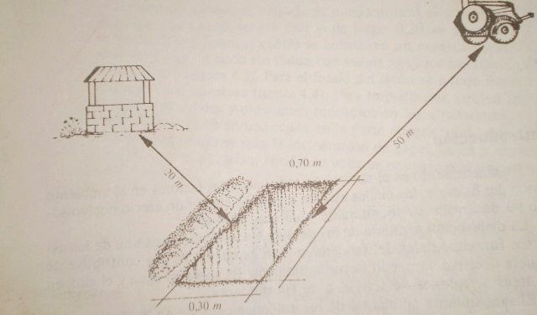
Fig.16
Para estancias mayores la excavación se hará con mayores dimensiones (figura 17): 1.20 m de profundidad, 1.20 m de ancho y 1.30 m de largo. La tierra se dejará en los bordes para ir cubriendo cada vertimiento de basura, hasta quedar 0,60 m, se procederá igual al anterior.

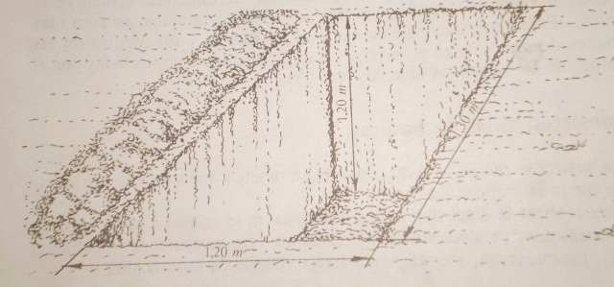
Fig.17

3-Incineración
Cuando el terreno es propicio se pude utilizar el incinerador de zanjas cruzadas. Cada zanja tendrá 2,40 m de largo;0,30m de ancho y 0,30 m de profundidad. Sobre el centro se construye un enrejado y en sima se coloca un latón sin fondo con varios agujeros en los laterales para la entrada de aire (figura 18)
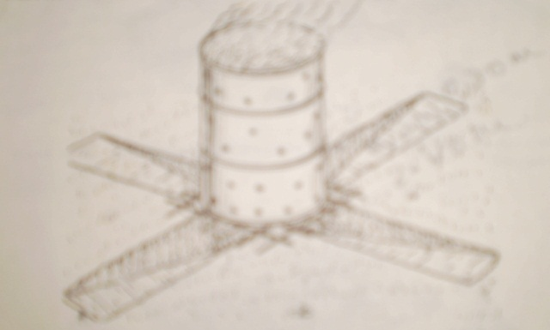
Fig.18
. Para el fondo del latón se puede hacer una rejilla con alambres Para impedir que vuelen los fragmentos de papel encendido y provoquen incendio, es conveniente colocar también una rejilla en la parte superior del latón. (figura 19)


Fig. 19
Esta incineración debe utilizarse solo para papel, hojas y material ligero de fácil combustión.
En tiempo de permanencia de las unidades en el terreno, se puede construir un incinerador de pilas de piedras, (figura 20,21). Debe ubicarse a 4.50m del campamento para evitar los olores desagradables y el humo.

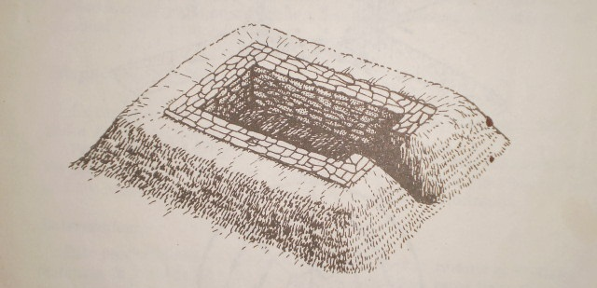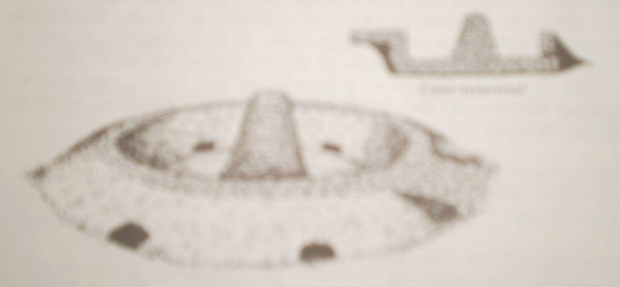
Fig.20 Fig. 21

4-Disposición de excretas.
En campaña se recure a la construcción de dispositivos sanitarios de uso temporal
a-Hoyo individual: Se utiliza en los descansos de las marchas y cuando los militares cumplen misiones solos o en pequeños grupos y no pueden ser uso de letrinas sanitarias u otro método. Se excava un hoyo para usarlo una sola vez, y luego se tapa las excretas con la tierra removida.
b-Letrina a horcajadas: Se excava una zanja de 0,30m de ancho y 0,60m de profundidad. Su largo será el necesario para ser utilizada por el 5% -10% del personal, cada uno dispone de 0,60m de espacio. La tierra se deja al lado de la excavación con una pequeña pala para que cada persona cubra sus propias excretas. Cuando la fosa esta ocupada hasta la mitad se cubrirá con tierra para impedir el acceso de roedores y moscas. Esta se construye a 10m del lugar de vivienda y a sotavento de este. (figura. 22)
La letrina a horcajadas se construye donde el personal va a permanecer por menos de una semana, o mientras se construye una letrina de fosa profunda. 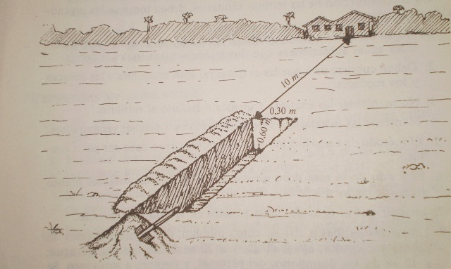
Fig.22

c- Letrinas sanitarias:
- Letrina sanitaria de fosa profunda permeable: Se excava una fosa de 1m2 y 2,5m de profundidad sobre las cuales se colocan plataformas de madera metal, concreto con orificios para el personal. De no tomarse las precauciones necesarias puede contaminarse el manto freático.
- Letrina sanitaria de fosa profunda impermeable: Cuando el manto freático es muy superficial, es necesario impermeabilizar las paredes de la fosa para impedir que las excretas contaminen el agua, se realiza con las mismas dimensiones que la descrita anteriormente.
- Letrina elevada: cuando el terreno es rocoso o duro, se excava a 0,50m y sobre esta excavación se construye un brocal de igual altura. También se utiliza cuando el manto freático es muy superficial.

Precauciones a la hora de construir una Letrina Sanitaria.
- No contaminar la capa superficial del suelo, las aguas superficiales, o las aguas subterráneas que fluyen a manantiales o posos.
- Deben cubrirse para que las mascas y roedores no tengan acceso a las excretas.
- Mantener las instalaciones excretas de olores o detalles repugnantes.
- El método de construcción o funcionamiento debe ser poco costoso.
- No manipular las excretas resientes o hacerlo al mínimo.
- El fondo de las fosas de quedar a 1,50m por encima del mato freático, como mínimo.
- Impedir que el agua de lluvia penetre en la fosa o la inunde.
- Ubicar las letrinas a 100 m, como mínimo de las instalaciones de cocina comedor y a 20m de las fuentes de agua; a 10m de los dormitorios, siempre a sotavento. Se construye una letrina por cada 12-16 personas.

XV-HIGIENE DE LOS ALIMENTOS
La higiene de los alimentos abarca distintos aspectos de gran importancia para el mantenimiento y elevación de la salud, en todo tipo de actividades y de condiciones
Las exigencias higiénicas en la manipulación de los alimentos tienen como objetivos fundamentales los siguientes:

- Evitar la contaminación de los productos alimenticios, especialmente ya los elaborados, con microorganismos, sus toxinas, sustancias tóxicas y otros contaminantes externos
- Proteger los alimentos de agentes externos (incestos y roedores), como fuente de contaminación por sus excreciones, y por la acción destructiva que ejercen sobre los alimentos.
- Evitar la influencia de los factores desfavorables del ambiente (calor humedad), que puedan modificar la composición y el valor nutricional de los alimentos.
- Conservar los productos de fácil descomposición (carne, huevo, pescado) a temperatura y humedad adecuada, o utilizarlos rápidamente, si no se dispone de las condiciones para su conservación. ¿Como conservarlos?
Pescado: Quítele las agallas y las venas grandes que se encuentran próximas al espinazo, límpielo de escamas, ábralo y límpiele el contenido del vientre,
Aves: Córtele la cabeza y el pescuezo cerca del cuerpo, ábralo y limpie la cavidad.
Mamíferos: Desangrado, extracción de la piel, remueva toda las vísceras y limpie cavidad.
Reptiles e insectos: Cortar la cabeza y los insectos se tuestan sobre la hoguera.
Para conservar los alimentos para comidas posteriores, deben secarse, ahumarse o salarse.
En la elaboración y distribución de los alimentos es necesario el cumplimiento de las medidas higiénicas:

- Control médico periódico de los manipuladores
- Lavado de las manos antes de manipular los productos alimenticios y mantener las uñas limpias y cortadas.
- Cuidado y limpieza del cabello (cubierto).
- uso de ropa blanca limpia y de naso buco.
- Impedir el entrecruzamiento de los alimentos listos para el consumo con los desperdicios.
- Fregado y desinfección eficaz de los utensilios, cocina-comedor.
- Rápido alejamiento de los desperdicios y residuos del área cocina - comedor

En campaña se construyen instalaciones para el fregado de los utensilios de cocina y comedor que permitan una correcta eliminación de las aguas residuales.

- Un depósito con su tapa, situado sobre un burro de madera, hierro, etc., en el cual se recolectan los restos de alimentos.
- Una Zanja de 0,60m de ancho; 1,80 de largo y 0,60m de profundidad.
- Tres depósitos con agua hirviente, a dos de los cuales se les debe agregar detergente o jabón. Estos depósitos se colocan sobre dos vigas de hierro dispuestas sobre la zanja. (figura. 23)
- una fosa de 1,20m3 donde se introduce un tanque sin fondo. Ambos se rellenan con piedras y latas machacadas. En el tercio superior del tanque se debe colocar hierba, paja u otro material absorbente.

Se debe verter los residuos de alimentos en el primer tanque o en un hoyo hecho en la tierra, y a continuación fregar los utensilios, primero en los tanques hirviendo jabonosa y después en el agua hirviente sola.
Toda el agua residual se botará en la fosa de absorción, donde esta la trampa de grasa. El agua contaminada de los depósitos debe renovarse en cada turno de comida.
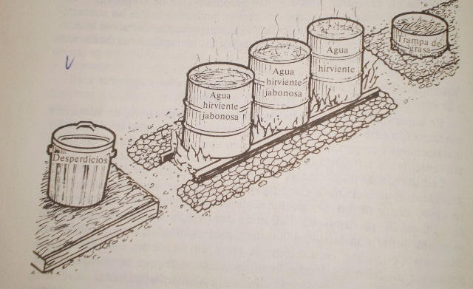
Fig.23

XVI-HIGIENE PERSONAL EN CAMPAÑA
La higiene personal no es más que el conjunto de medidas y normas higiénicas para el cuidado y limpieza de diferentes partes y órganos del cuerpo, con el fin de conservar la salud y prevenir la aparición de enfermedades trasmisibles.

1-Cuidado y limpieza de las manos
Las manos puede ser asiento de la acumulación de suciedad, microorganismos y huevos de parásitos que pueden ser llevados a la boca u otras partes del cuerpo, a los alimentos, e incluso a la piel de otras personas.
El lavado de las manos antes y después de las comidas, después de ir a la letrina y siempre que se ensucien favorece a la protección de la salud de las
Personas (figura. 24)

. 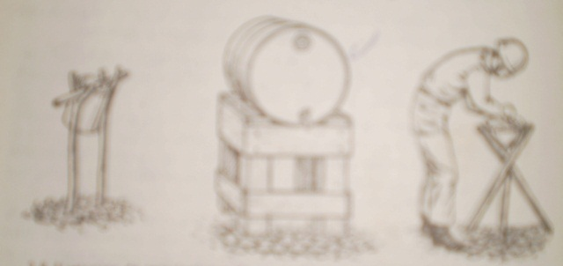
Fig.24
2-Aseo personal en campaña
Para el aseo personal en campaña, se pueden realizar distintas instalaciones.
Las Instalaciones de baño en campaña, así como la de los lavamanos, deben disponer de fosas de absorción u otro dispositivo para la eliminación de las aguas residuales
a)-Variante de ducha de campaña: Estas son improvisadas con materiales rústicos. Se cubren exteriormente con cualquier material opaco. Y se coloca un depósito en alto para poder utilizarlo como ducha. (figura. 25)

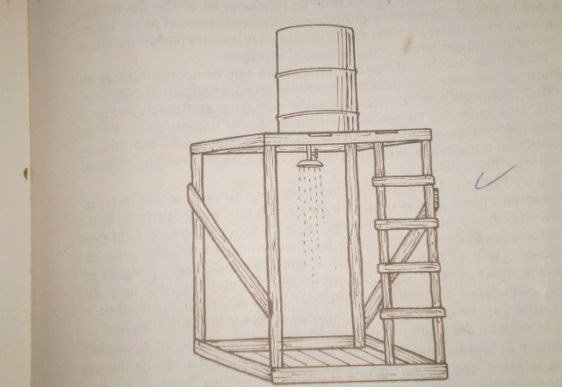
Fig. 25

b)-Baño de campaña: Al igual que la ducha se cubre con material opaco este consta de un recipiente (cubo, tanque), una lata con mango y una rejilla para colocarse encima de la misma durante el baño. (figura. 26)
Lo importante es que la piel quede limpia

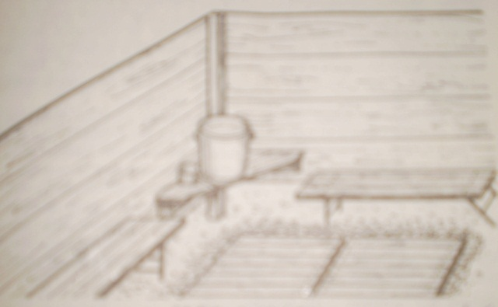
Fig. 26

BIBLIOGRAFIA:
MÁS DÍAS. L. GARCÍA RIVERA.J. Preparación Médico Militar, Tomo III. Higiene y Epidemiología Militares. Editorial Pueblo y Educación. Ciudad de La Habana, 1984, 231p
TOLEDO CURBELO. Fundamento de la Salud Pública 1. Editorial Ciencias Médicas. La Habana, 2004, 393p
CABALLERO, A. Causas de problemas sanitarios en alimentos Rev. Cub. Alimentación y Nutrición.1998; 12(1):20-23.
AGUIAR PP. Saneamiento ambiental y Salud. MINSAP-CUI, 2002.
AGUIAR PP. et al. Cartillas de Vigilancia Ambiental. Disponible en: http://bvs.sld.cu/libros/cartillas_devigilancia_saludamb/indice_h.htm
AGUIAR PP. Agua y Salud. MINSAP .Disponible en: http://www.bvs.sld.cu/uats/rtv_files/rtv0597.htm
MINSAP, INHEM. Serie de salud Ambiental No. 1. Saneamiento Básico y Urbanización. 1992República de Cuba. Decreto Ley No. 54 de 1982. Disposiciones sanitarias básicas.
REPÚBLICA DE CUBA. NC 93-12/86. Instalaciones hidrosanitarias generales.

ANEXOS
Anexo 1. Código de Higiene
Anexo 2. Tiempo de descomposición de algunos materiales
Anexo 3. Contaminantes biológicos del agua y enfermedades que causan
Anexo 4. Clasificación toxicológica de los agroquímicos
Anexo 5. Gases de duración en la atmósfera con efecto invernadero
Anexo 6. Informaciones complementarias vinculadas al objeto de la norma

Anexo 1. El Código de Higiene
El agua corriente y los aseos no transforman la salud por sí mismos. Lo que importa es la mejora de la higiene.
Pero, ¿cuáles son exactamente los aspectos básicos de una higiene correcta?
El sistema de organizaciones de las Naciones Unidas, al que pertenecen El Fondo de las Naciones Unidas para la Infancia (UNICEF), la Organización Mundial de la Salud (OMS), El Programa de Naciones Unidas para el Desarrollo (PNUD), el Banco Mundial, Organización para la Educación, la
Ciencia y la Cultura de las Naciones Unidas (UNESCO) y el Programa Mundial de Alimentos, ha acordado conjuntamente la información básica en materia de higiene que ‘deben conocer ahora todas las familias del mundo’.
La difusión de este CÓDIGO DE HIGIENE supone, por consiguiente, un reto monumental en el que los medios de comunicación desempeñan un papel fundamental.
Código de Higiene
1. Es preciso deshacerse siempre de las heces de manera salubre. El uso de inodoros o letrinas es el método óptimo.
2. Todos los miembros de las familias, incluidos los niños, deben lavarse las manos concienzudamente con agua y jabón o con agua y cenizas después de todo contacto con heces, antes de manipular alimentos y antes de dar de comer a los niños.
3. Lavarse la cara con agua y jabón todos los días ayuda a prevenir infecciones oculares.
4. El agua debe extraerse de fuentes seguras siempre que sea posible. Los depósitos de agua deben mantenerse cubiertos para que el agua se conserve limpia.
5. Los alimentos crudos o restos de alimentos pueden ser peligrosos. Es preciso lavar o cocinar los alimentos crudos. Los alimentos cocidos deben comerse sin dilación o bien deben recalentarse concienzudamente.
6. Los alimentos, los utensilios y las superficies en las que se preparan los alimentos deben conservarse limpios. Los alimentos deben almacenarse en envases cubiertos.
7. La evacuación de forma salubre de todos los residuos domésticos contribuye a prevenir enfermedades.
La aplicación de este CÓDIGO DE HIGIENE puede ser complicada en comunidades pobres que carecen de servicios básicos. No obstante, estas personas tienen derecho a saber por qué ellos y sus hijos enferman tan a menudo. El potencial de este CÓDIGO DE HIGIENE para mejorar la salud es tan grande que ya debería ser parte de la práctica cotidiana de todos, y debería formar parte de la información habitual del entorno en el que crecen todos los niños.

Anexo 2. Tiempo de descomposición de algunos materiales

Anexo 3. Contaminantes biológicos del agua y enfermedades que causan

Anexo 4. Clasificación toxicológica de los agroquímicos

Anexo 5. Gases de duración en la atmósfera con efecto invernadero

 | origen | años | grado de absorción de calor
Dióxido de Carbono (CO₂) | Combustión de hidrocarburos, quema de basuras y vegetación | 100 | El que más calor absorbe después del vapor de agua
Metano (CH₄) | Bacterias anaerobias en arrozales, desechos de áreas ganaderas, rellenos y ciénagas. | 10 | 20 a 30 veces más calor que el CO2
Clorofluorocarbonos (CFC) | Producción industrial | 400 | 16 000 veces más absorbentes que el CO₂
Oxido nitroso | Combustión de hidrocarburos, fertilizantes químicos y microorganismos de los suelos. | 180 | 200 veces más absorbente que el CO₂

Anexo 6. Informaciones complementarias vinculadas al objeto de la norma
Tabla A- Residuos sólidos por clase, composición y fuente

CLASE | COMPOSIÓN O NATURALEZA | ORIGEN O FUENTE
Basura | Residuos de la preparación de comidas en viviendas y centros públicos. Provenientes de la limpieza. | De viviendas, edificios institucionales y comercios, como hoteles, restaurantes y mercados.
Barredura  Residuos mixtos | Combustibles (principalmente orgánicos): papel, cartón, ma-dera, cajas plásticas, telas, cuero, gomas, yerbas, hojas.  No combustibles  (principalmente inorgánicos):  Metales, latas zinc, polvo, ladrillos, cerámicas, vidrio, botellas, otros. | De viviendas, instituciones, industrias, comercios, calles, avenida, carretera.
Cenizas | Residuos del fuego | Cocinas, hornos, calderas, incineradores, etc.
Residuos en bultos | Partes de autos, gomas, hornos, aparatos domésticos, muebles, ramas, follaje. | De las calles, solares, talleres, viviendas, instituciones, sitios de vacaciones.
Barrido | Polvo, hojas, papeles, receptáculos. | Barrido de calles y avenidas principalmente, carreteras.
Animales muertos | Animales pequeños, principalmente perros, gatos, aves. Animales grandes (caballos, vacas, etc.) | De la calle, aceras, carreteras, viviendas, instituciones, sitios de vacaciones.
Vehículos abandonados | Automóviles, camiones, etc. | Calles, avenidas, carreteras.
Construcción y demolición | Madera, tejas, tubos, concreto, yeso, arena. | De edificios, vías.
Industriales | Del proceso industrial, de alimentos, calderas, madera, plásticos, metales. | De fábricas, de plantas de fuerza, etc.

Tabla B- Promedio en peso de producción de residuos sólidos por habitante en algunos países.

Descripción | kg/día
Brasil | 0,5
Perú | 0,52
EE.UU. | 2,00
México | 1,00
Cuba | 0,54
Canadá | 2,00
Tokio, Japón | 1,00
Holanda | 1,30
Suiza | 1,20
Europa (otros) | 0,90

Tabla C- Ventajas y desventajas del empleo de diferentes envases

Envase | Ventajas | Desventajas
Bolsas de polietileno | Son impermeables. Se pueden usar para los desechos mixtos, incluyendo los residuos de comidas.  Pesan poco, en capacidades no mayores de 40 L .  No son devueltos al usuario, por lo que facilita la recolección con rapidez.  El empleado no toca el desecho.  Si son bien cerrados no hay olores ofensivos.  Recomendable para pequeñas poblaciones. | Son fáciles de romper, regándose la basura por el suelo, pudiendo volar los pedazos de la bolsa por la acción del viento.  Fácil de abrir por animales (perros, ratas, etc.).
Bolsas de papel | Algunas son impermeables y fuertes.  Bien cerradas evitan el mal olor en períodos cortos. | Se rompen muy fácilmente, sobre todo por la humedad de los desechos.  Fácil de romper por los animales.
Depósitos de metal, plásticos o de madera | Son fuertes e impermeables si no presentan agujeros.  Bien tapados no hay olores ni insectos. | Los envases de metal se oxidan, presentándose agujeros por donde drenan los líquidos de los desechos. Son pesados.  Algunos plásticos se dañan por golpes. Se alteran con la luz solar, rajándose.  Los envases de madera se deterioran más rápido que los de metal o plásticos, produciéndose escapes de desechos líquidos. Son fáciles de romper por roedores.

